ТРУДОВЫЕ РЕСУРСЫ И ПРОИЗВОДИТЕЛЬНОСТЬ ТРУДА

- Трудовые ресурсы организации, их классификация, состав и структура персонала.
- Обеспеченность трудовыми ресурсами и эффективность их использования.
- Понятие и показатели производительности труда.
- Методика расчета производительности труда.

Под трудовыми ресурсами понимают совокупность людей, обладающих способностью трудиться. Согласно трудовому законодательству, к трудовым ресурсам относятся мужчины в возрасте от 16 до 65 лет и женщины от 16 до 60 лет.
Состав трудовых ресурсов в сельском хозяйстве представлен постоянными, сезонными и временными работниками.
Постоянными считаются работники, принятые на работу без указания срока или более 1 года.
К сезонным относятся работники, принятые на определенный период года, но не более 6 месяцев.
К временным причисляются работники, принятые на работу на срок не более 2 месяцев. К ним относятся также домохозяйки, пенсионеры, студенты высших и средних учебных заведений, учащиеся общеобразовательных школ, работающие в период каникул, при условии, что они заключили с предприятием трудовой договор.
Постоянные рабочие учитываются также по специальностям: трактористы-машинисты, скотники по обслуживанию крупного рогатого скота, операторы машинного доения, работники свиноводства, овцеводства, птицеводства и т. д.
К особой группе работников относятся служащие, которые подразделяются на руководителей и специалистов. К специалистам в сельском хозяйстве относятся бухгалтеры, экономисты, механики, агрономы, зоотехники и другие специалисты.
На эффективность труда в сельском хозяйстве большое влияние оказывают природно-климатические условия и качество земли. В этой связи одинаковые трудовые затраты в отдельных климатических зонах дают совершенно разные результаты производства.
Рынок труда основывается на категориях спроса и предложения. Спрос определяется общей потребностью в рабочей силе имеющихся в регионе работодателей. Предложение рабочей силы формируется в зависимости от совокупной способности к труду населения конкретного региона.
К факторам, оказывающим влияние на формирование рынка труда в сельскохозяйственном производстве, относятся:
- численность экономически активного сельского населения;
- специализация организации;
- обеспеченность предприятий сырьевой базой, материально- техническими, земельными ресурсами;
- финансовое состояние организаций.
Основной причиной, оказывающей влияние на эффективность использования трудовых ресурсов, является сезонность сельскохозяйственного труда. Она вызвана сезонностью производства и несовпадением периода производства с рабочим периодом. Сезонность труда в сельском хозяйстве обусловливается неравномерностью его использования в земледелии и выражается в возрастании потребности в труде в период ухода за растениями и особенно уборки урожая и уменьшении потребности в зимние месяцы. Так, среднемесячные затраты труда в зимний период в земледелии снижаются до 3–4 %, а в летние месяцы они превышают 12–14 %. В животноводстве помесячные затраты труда колеблются от 7,5 до 9,5 %.
Важным фактором, оказывающим влияние на уровень использования рабочей силы и эффективность агропромышленного производства, является обеспеченность предприятия трудовыми ресурсами. Их недостаток может привести к невыполнению плана производства, к несоблюдению оптимальных агротехнических сроков проведения полевых работ, в конечном счете – к сокращению объемов производства сельскохозяйственной продукции.
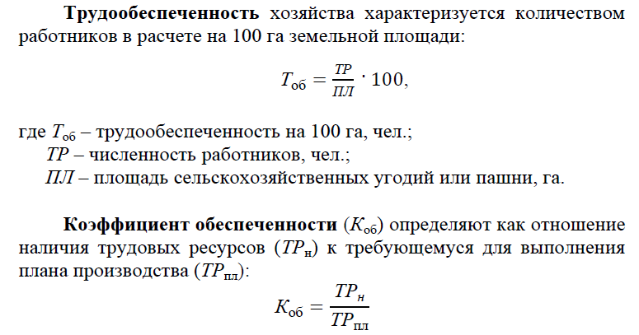
Важным условием полного и равномерного использования трудовых ресурсов в сельском хозяйстве является углубление специализации и концентрации производства, внедрение индустриальных технологий возделывания и уборки сельскохозяйственных культур, развитие межхозяйственной кооперации и агропромышленной интеграции. Последняя имеет и большое социально-экономическое значение, поскольку она способствует росту материального благосостояния, закреплению на селе молодежи, коренным образом меняет характер и условия труда.
Основной экономической категорией, которая характеризует эффективность использования трудовых ресурсов, является производительность труда. Она выражает связь между объемом производства и затратами труда.
Под производительностью труда понимается способность конкретного живого труда производить определенное количество продукции за какой-то период времени, принятого за единицу (за час, рабочий день, смену, год). Это соотношение между количеством произведенной продукции и рабочим временем, затраченным на ее производство.
В процессе производства создается продукция, т. е. это результат затрат живого и прошлого (овеществленного) труда. Живой труд приводят в движение созданные в прошлом средства производства.
Решающая роль в процессе производства принадлежит живому труду. Прошлый (овеществленный) труд включает в себя работников промышленности, воплощенный в машинах, оборудовании, минеральных удобрениях и другом, и труд работников сельского хозяйства, овеществленный в семенах, кормах и других средствах сельскохозяйственного происхождения.
Соотношение между живым и прошлым трудом изменяется с повышением технической вооруженности. В процессе производства продукции земледелия на долю прошлого труда приходится 67 %, а живой труд занимает 33 %. С внедрением научно-технического прогресса соотношение затрат прошлого и живого труда изменяется в сторону увеличения затрат овеществленного труда и уменьшения затрат живого труда.
Для определения производительности труда при производстве отдельных видов продукции ее учитывают в натуральных единицах (т, ц). При определении производительности труда разнородной продукции, которая не поддается суммированию в натуре, ее выражают в денежной оценке.
Обратным показателем производительности труда является трудоемкость производства отдельных видов продукции, то есть прямые затраты труда в человеко-часах, приходящиеся на единицу продукции.

